ОСТОРОЖНО НОДУЛЯРНЫЙ ДЕРМАТИТ!!!  
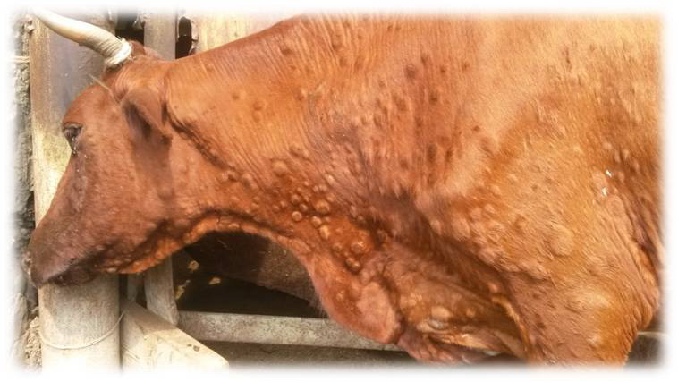

**Нодулярный дерматит крупного рогатого скота** (кожная бугорчатка, кожно-узелковая сыпь, узелковая экзантема), болезнь «кожного отека» у буйволов (Dermatitis nodularis bovum) — инфекционная болезнь крупного рогатого скота, сопровождающаяся лихорадкой, отеком подкожной соединительной ткани и органов, образованием кожных узлов, поражением глаз, слизистой оболочки дыхательного и пищеварительного трактов.

**Эпизоотологические данные**. В естественных условиях к нодулярному дерматиту наиболее восприимчив крупный рогатый скот, особенно культурных пород, а также зебу.

Источником вируса являются больные животные и вирусоносители - животные в скрытом периоде заболевания и оставшиеся после переболевания. При первичном возникновении болезни в стаде поражается от 5 до 50%, У 50% заболевших животных можно наблюдать типичные признаки болезни. Чаще болезнь протекает подостро и хронически, поражая животных обоего пола всех возрастов и пород.

Нодулярный дерматит передается животным в основном трансмиссивно кровососущими насекомыми, комарами, москитами и мухами. Наибольшее количество больных животных регистрируется там, где много кровососущих насекомых. Вирус могут переносит птицы, в частности цапли. В окружающую среду вирус попадает с отторгаемыми кусочками пораженной кожи и с вируссодержащими молоком, спермой, слюной и кровью.

**Клинические признаки**. Инкубационный период — от 3 до 30 дней, чаще 7-10 дней. При острой форме в начальной стадии болезни после повышения температуры тела до 40°С у животного происходит снижение аппетита, появляется слезотечение, серозно-слизистые выделения из носа. Через 48 часов на коже шеи, груди, живота, паха, конечностей, головы, вымени образуются плотные круглые или несколько вытянутые узелки с плотной поверхностью. Число узелков колеблется от десяти до нескольких сотен. Их легко прощупать, и они более заметны у животных с короткой шерстью, гладкой, на бесшерстных или слабо покрытых шерстью участках. Иногда узелки сливаются. Через несколько часов после появления по краям узелков начинает отделяться эпидермис. Некротические участки окаймлены валиком шириной 1-3мм, состоящим из грануляционной ткани. У лактирующих коров на вымени часто появляются узелки. Молоко становится розоватым, густым, сдаивается болезненно по каплям, а при нагревании застывает в гель. Лимфатические узлы увеличены.

**Профилактика основана на** проведении инсектоакарицидных обработок, не допущении безнадзорного выпаса животных и в местах наибольшего скопления насекомых (мух, комаров). Животных необходимо приобретать при наличии у продавца ветеринарных сопроводительных документов, из хозяйств, благополучных по инфекционным заболеваниям. При ввозе животных в хозяйство, необходимо обеспечить их изолированное содержание в период карантина (30 дней), в течение которого проводятся профилактические и диагностические мероприятия.

**В случае выявления (подозрения) заболевания нодулярным дерматитом КРС необходимо немедленно проинформировать ГБУ «Ветуправление города Геленджика» по адресу: г. Геленджик ул. Новороссийская, 90, тел. 8(86141) 3-41-05.**